HD-Mail
Tài liệu hướng dẫn cài đặt
HD-Mail được phát triển từ Zimbra Collaboration Suite 8. Các tính năng Việt hoá và phát triển thêm chỉ thực hiện ở phần mềm dùng cho các máy trạm.

Zimbra có thể cài theo nhiều cách cấu hình khác nhau từ một hệ thống vừa và nhỏ sử dụng 1 máy chủ duy nhất cho đến một hệ thống rất lớn sử dụng nhiều máy chủ có các chức năng khác nhau.

Tài liệu này hướng dẫn cài đặt phần máy chủ dùng cho một hệ thống có quy mô vừa và nhỏ.
hwc@haiduong.gov.vn
9/12/2012
MỤC LỤC
1. Cài đặt và cấu hình hệ điều hành CentOS 6.3 3
1.1. Cài đặt 3
1.2. Cấu hình CentOS 6 14
2. Cài đặt Mail Server 15
3. Cài đặt HD-Mail Web Client Error! Bookmark not defined.

Cài đặt và cấu hình hệ điều hành CentOS 6.3

Cài đặt
- Khởi động máy tính từ đĩa cài CentOS 6.3 (CD/DVD)
- Chọn mục “Install or Upgrade existing system”
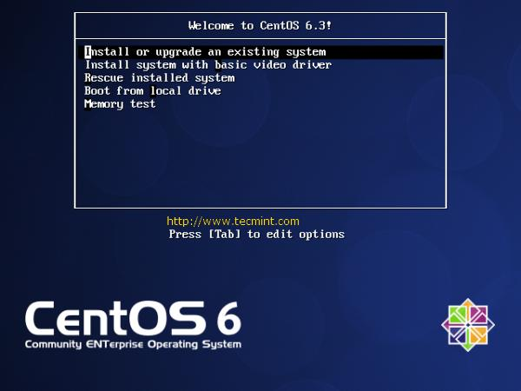
- Nếu bạn chắc chắn là đĩa cài là ngon lành thì có thể chọn “Skip” để bỏ qua việc kiểm tra tốn khá nhiều thời gian và không cần thiết.
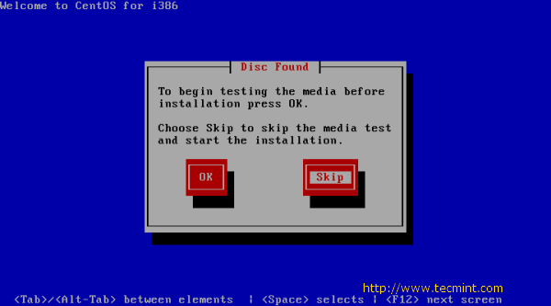
- Nhắp chọn “Next” trong màn hình “CentOS 6.3 Welcome”.
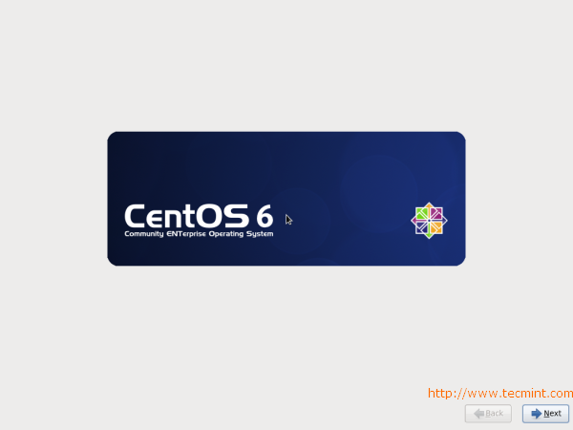
- Lựa chọn ngôn ngữ cài đặt rồi nhắp “Next”:
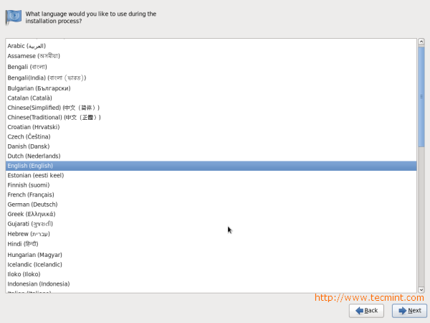
- Chọn loại bàn phím thích hợp rồi nhắp “Next”:
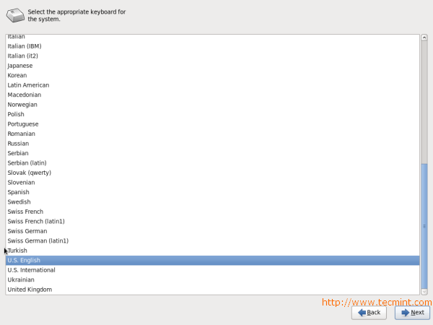
- Chọn “Basic Storage Device” rồi nhắp “Next”
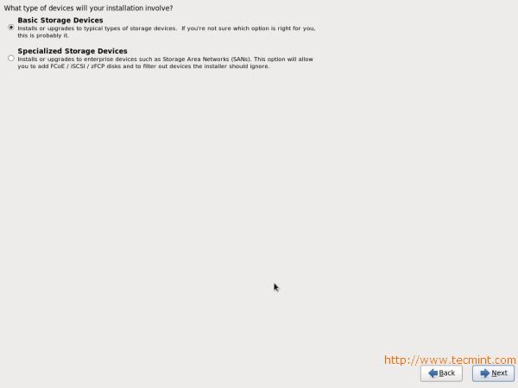
- Chọn “Yes, discard any data” để làm mới ổ cứng (xoá hết các dữ liệu) trong cửa sổ cảnh báo “Storage Device warning”
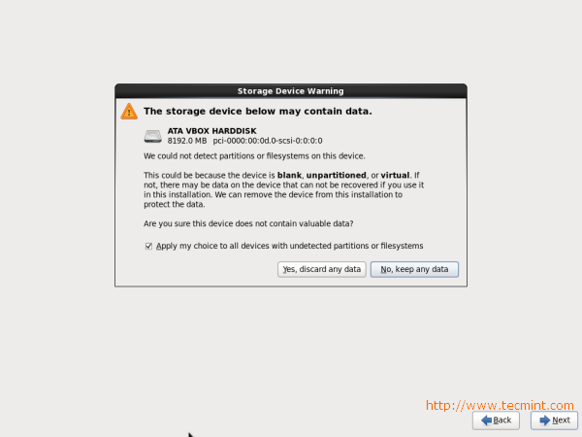
- Đặt tên cho máy chủ trong ô Hostname rồi nhắp “Configure Network” để cấu hình các thông số mạng:
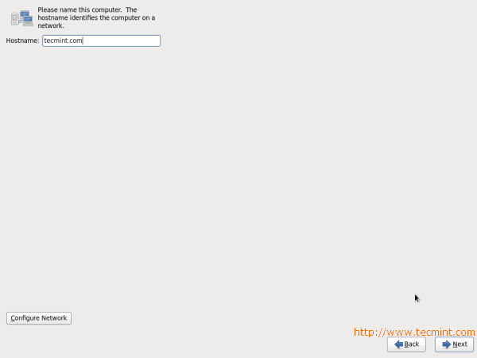
- Chọn trang Wired rồi nhắp nút Add:
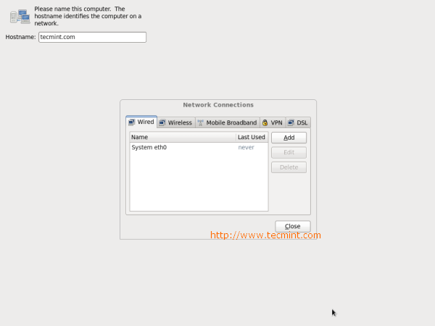
- Chọn Connect Automatically, mở trang IPv4 Settings đặt giá trị cho Method là Manual. Nhắp nút Add để khai báo địa chỉ IP, Netmask, Gateway. Khai báo DNS Server.
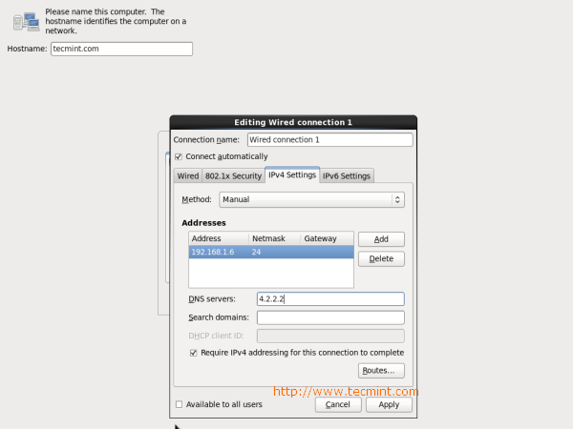
- Chọn múi giờ:
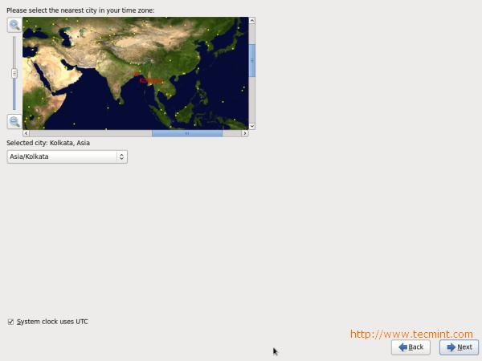
- Đặt mật khẩu root (quản trị hệ thống):
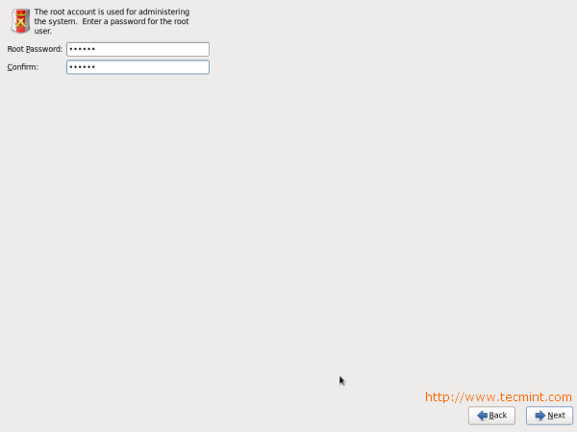
- Chọn kiểu cài đặt (liên quan đến việc phân vùng ổ cứng):
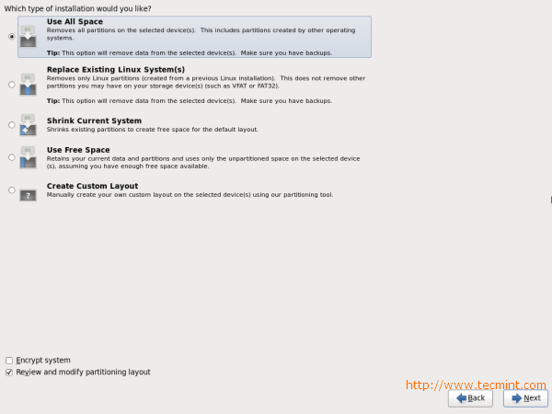
- Xem lại các thông số đã khai báo để bắt đầu cài đặt. Bạn có thể chỉnh sửa lại các thông tin này nếu muốn:
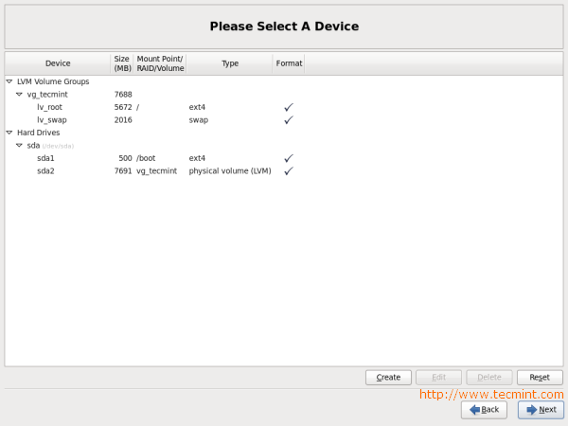
- Nhắp Format để định dạng ổ đĩa cứng:
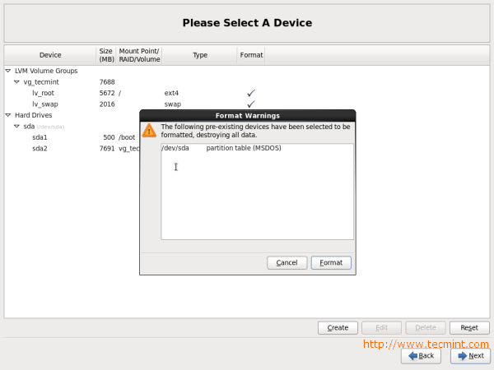
- Nhắp Write Changes to disk để bắt đầu thực hiện định dạng đĩa:
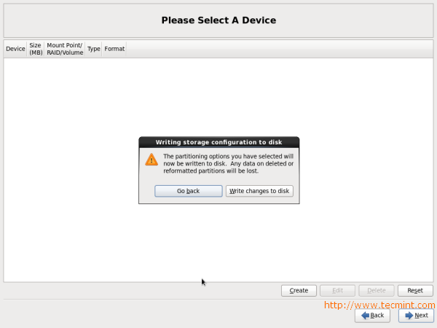
- Chọn kiểu máy chủ phục vụ là Web Server, đánh dấu chọn Customize now để lựa chọn các ứng dụng và dịch vụ cài đặt thêm lên máy chủ, rồi nhắp Next:
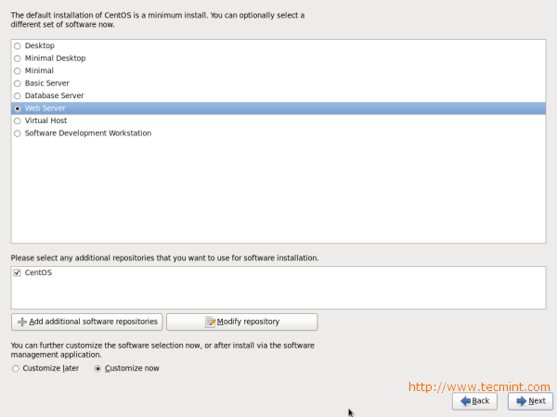
- Chọn các ứng dụng muốn cài đặt thêm rồi nắp Next:
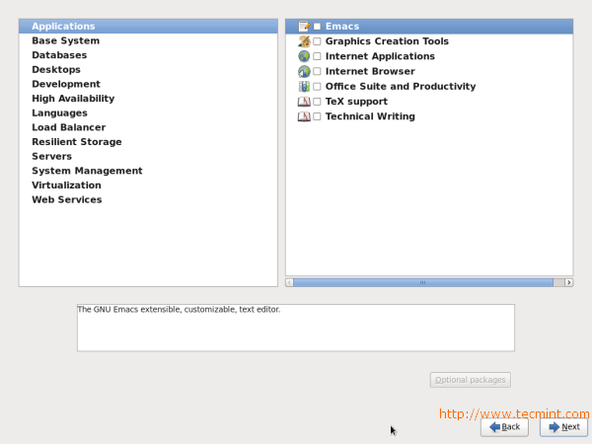
Các ứng dụng sau đây phải được lựa chọn:
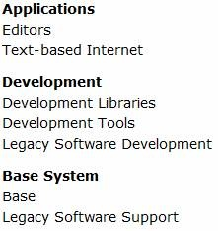
- Tiến trình cài đặt bắt đầu, bạn sẽ phải chờ vài phút:
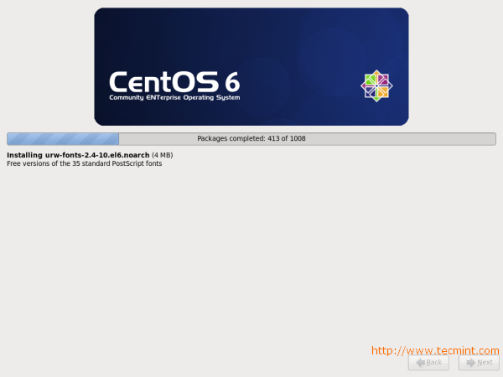
- Sau khi tiến trình cài ccặt kết thúc, hãy bỏ đĩa cài (CD/DVD) ra khỏi ổ quang và khởi động lại máy tính. Nhắp Reboot:
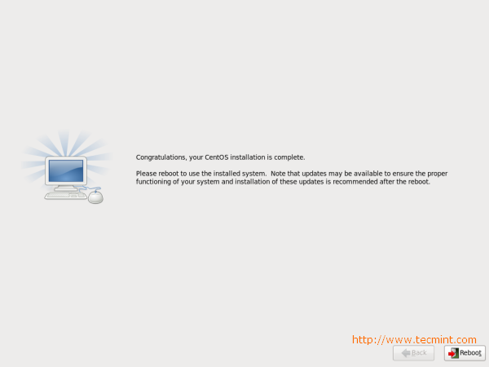
- Máy tính khởi động lại, màn hình Wellcome hiện ra như sau:
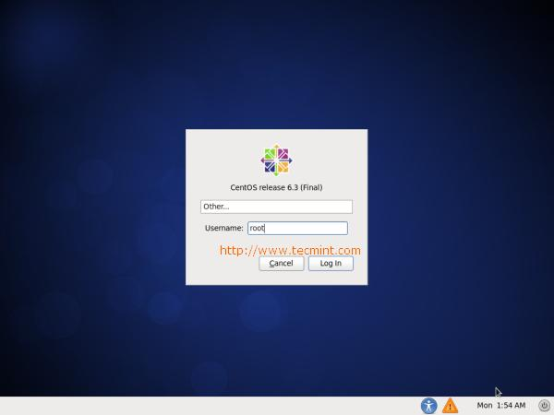
- Thực hiện đăng nhập hệ thống, giao diện CentOS 6.3 Desktop vừa cài đặt xong sẽ như dưới đây, và bây giờ CentOS 6.3 sẽ cùng bạn khám phá:
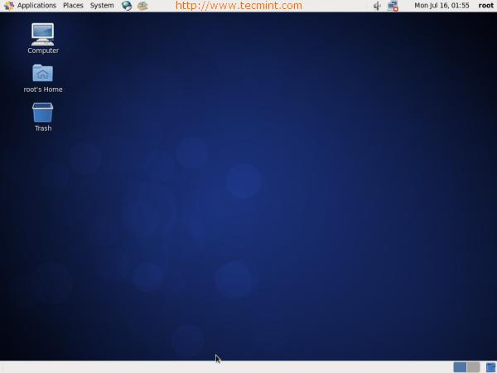

Cấu hình CentOS 6
- Stop các dịch vụ tường lửa (iptables, ip6tables), và sendmail có sẵn trên hệ thống:
# service sendmail stop
# service iptables stop
# service ip6tables stop
- Không cho các dịch vụ này khởi động theo cùng hệ thống.
# chkconfig sendmail off
# chkconfig iptables off
# chkconfig ip6tables off
- Disable SELinux trên hệ thống:
# vi /etc/sysconfig/selinux
- Sửa giá trị SELINUX=disabled như hình dưới đây:
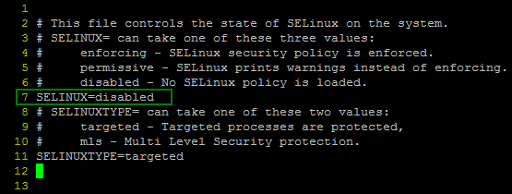
- Lưu file và khởi động lại hệ thống.
- Đảm bảo các gói sysstat, gmp, libidn, libstdc++, sqlite, perl và nc đã được cài đặt trên hệ thống, thường thì các gói trên hầu như đã có sẵn khi cài đặt CentOS 6, tuy nhiên chúng ta sẽ thiếu gói nc (netcat), hãy cài đặt nó bằng lệnh yum
# yum -y install nc
- Phân giải hostname thông qua file hosts:
# vi /etc/hosts
- Cài đặt DNS bằng lệnh yum
# yum -y install bind caching-nameserver bind-chroot bind-utils

Cài đặt Mail Server
- Tiến hành giải nén:
# tar zxf zcs-8.0.2_GA_5570.CentOS6_64.20130117141320
- Tiến hành cài đặt bằng lệnh:
# ./install.sh
Zimbra sẽ kiểm tra khả năng đáp ứng các yêu cầu cài đặt của hệ thống. Nếu không có lỗi gì xảy ra thì ta có kết quả như hình dưới đây, nhấn Y để thực hiện cài đặt.
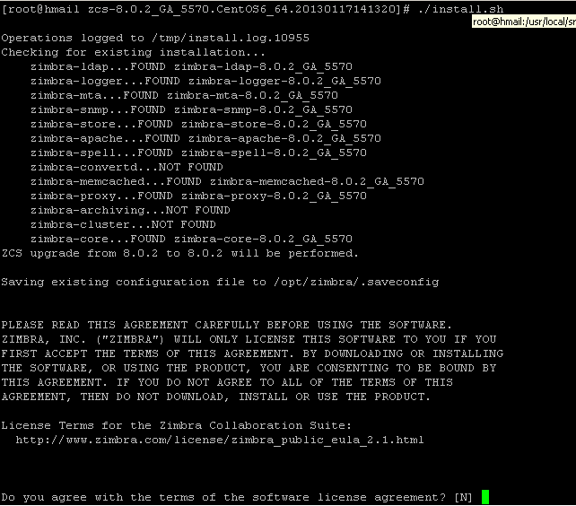
- Chọn các gói cài đặt cần thiết cho Zimbra Mail Server:
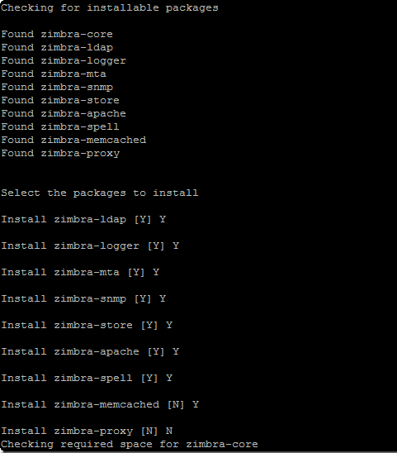
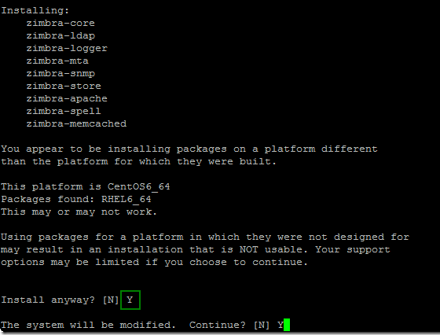
- Tại menu cài đặt:
+ Nhấn 3 để tại tài khoản quản trị (Admin User).
+ Nhấn 4 để đặt mật khẩu (password) cho tài khoản quản trị vừa tạo.
+ Nhấn a để apply
+ Nhấn s để lưu lại cấu hình.
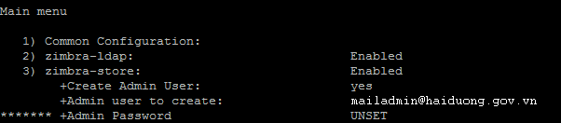
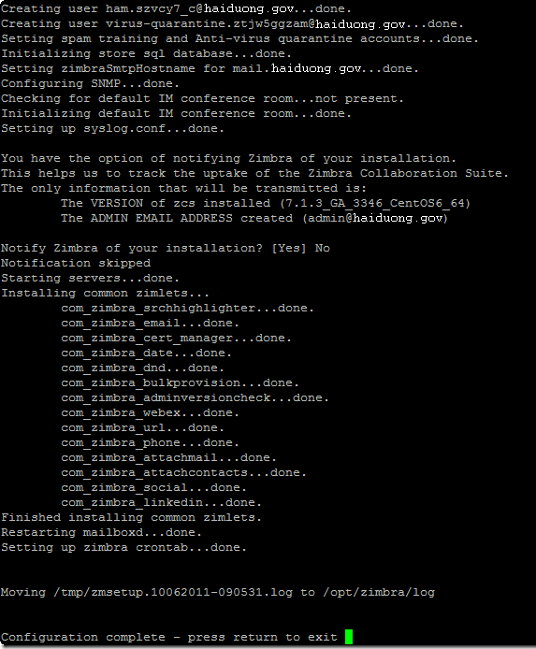
- Quá trình cài đặt thành công. Ta tiến hành đăng nhập vào trang quản trị tại địa chỉ https://IP_Server:7071/ với tên tài khoản quản trị và mật khẩu đã thiết đặt ở bước trên.
- Đăng nhập trang web mail tại địa chỉ https://IP_Server/ với tên đăng nhập và mật khẩu do quản trị hệ thống cung cấp

Cài đặt gói ngôn ngữ tiếng Việt
Tại thư mục gói ngôn ngữ tiếng Việt, chạy file lệnh install-lang.sh
